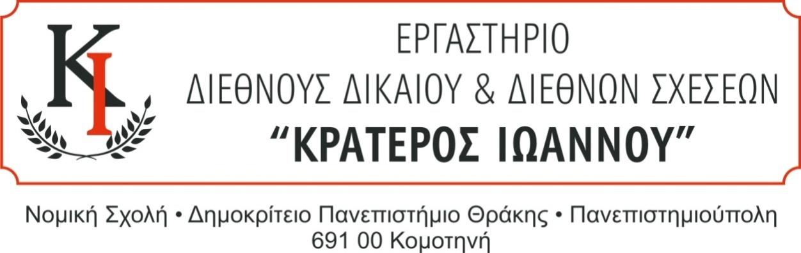

**Ανακοίνωση**

**Ενημερώνονται όσοι φοιτητές δήλωσαν συμμετοχή και παρακολούθησαν:**

1. **τα Σεμιναριακά Μαθήματα από την Επίκουρη Καθηγήτρια Ekin Deniz Uzun**
2. **την Ημερίδα  *Δημητρίου Ευρυγένη* με θέμα: "Η Ελλάδα και το Δικαστήριο του Στρασβούργου"**

**ότι μπορούν να προσέλθουν στο Γραφείο του Εργαστηρίου Διεθνούς Δικαίου και Διεθνών Σχέσεων «Κρατερός Ιωάννου» (1ος όροφος, Τομέας Διεθνών Σχέσεων) από τη Δευτέρα 19 Μαΐου έως την Τετάρτη 21 Μαΐου 2025 και ώρες 10:00 – 12:00 πμ ώστε να παραλάβουν το δίπλωμα παρακολούθησής τους.**